Term project 學號:309515021 姓名:黃浩瑋

第一題: 去頭去尾

程式碼如下:

pcg(1:1000)=[];

pcg(end-1000:end) = [];

ecg(1:1000)=[];

ecg(end-1000:end) = [];

carotid(1:1000)=[];

carotid(end-1000:end) = [];

time = [1:length(pcg)]/fs;

如下圖:

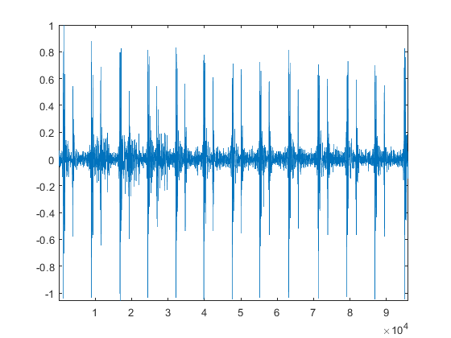

第二題: 先過濾波再降頻

程式碼如下:

[B,A] = butter(4,fc/(fs/2),'low');

ecg2 = filtfilt(B,A,ecg);

newecg = downsample(ecg2,5); % 將取樣頻率降低到200Hz

newfs = 200;

newtime = (1:length(newecg))/newfs; %新的取樣時間

[pks,locs,delay]=pan_tompkin(newecg,newfs,1); %找到QRS的鋒值

處理完如下圖:

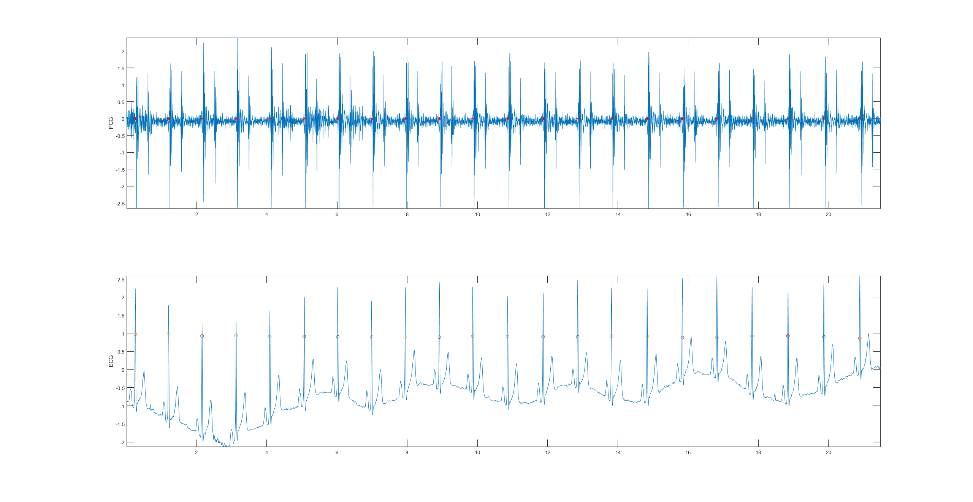

第三題: 取S1後300-350ms由第二題的S1位置開始運算取區間

temp = [];

for i = 1:length(locs)

temp = [temp pcg(locs(i):locs(i)+324)];

end

cycle1 = temp(1:end,1);

temp2 = [];

for i = 1:size(temp,2) %計算每個的PSD

N = length(temp(:,i));

xdft = fft(temp(:,i));

xdft = xdft(1:N/2+1);

psdx = (1/(fs*N)) * abs(xdft).^2;

psdx(2:end-1) = 2*psdx(2:end-1);

freq = 0:fs/length(temp(:,i)):fs/2;

temp2 = [temp2 psdx];

end

avgcycle2 = sum(temp2,2)/size(temp2,2); %平均PSD

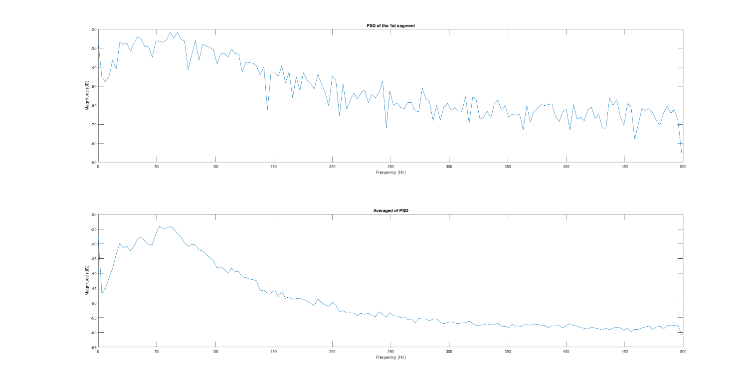

第四題: 使用每個檔案的平均PSD 計算median frequency

程式碼如下:

figure('outerposition',get(0,'screensize'));

medfreq(avgcycle2,freq);

saveas(gcf,'pec43_medfreq','png');

|  |  |
| --- | --- |
| 檔名 | Median frequency (Hz) |
| pec1.mat | 56.917 |
| pec33.mat | 72.938 |
| pec41.mat | 48.439 |
| Pec42.mat | 100.396 |
| Pec52.mat | 67.798 |

在pec1與pec52是同個類型，而pec33與pec42為同類型。可以看到在正常人時範圍介於 在70與 50之間。所以可以定義50<f1<70，而可以定義頻率在70以上是有機會是心室瓣膜缺損f2>70。在主動脈狹窄的部分可以定義在50以下的頻率，所以可以將f3定義 f3<50。

第五題: 轉錄成音檔

程式碼如下:

pcgs = interp(pcgx, 8);

pcgs = pcgs - mean(pcgs);

pcgs = pcgs / max(pcgs);

figure;

plot(pcgs);

axis tight;

sound(pcgs, 8000);

% if the "sound" command in MATLAB does not work in the lab

% try the following:

filename = 'pec52.wav';

audiowrite(filename,pcgs,8000);

% listen to pcg52.au using xmms or any other audio tool available

聽完轉錄好的音擋後，發現聲音的快慢與Median frequency成正相關。例如檔案pec41.mat與pec42.mat一個是聽起來最慢和一個聽起來最快，同時median frequency也是數值一個最小一個最大。所以可以發現將PSD計算median frequency可以推測音訊的快慢。